
新聞資料NEWS LETTER
金屬中心鎳金屬工作坊凝聚共識
提升供應鏈穩定與韌性
自去(2022)年以來，全球鎳價劇烈波動，導致我國用鎳產業成本大幅變動，影響相關產業運作，且在後疫情時代、全球產業斷鏈，以及地緣政治影響下，鎳金屬因其特殊的市場價值，成為各國爭相爭取的關鍵資源。為協助產業掌握鎳金屬材料即時供需情勢與產業發展趨勢，金屬工業研究發展中心於8月30日辦理的「2023年提升鎳金屬產業韌性共識工作坊」，策動我國鎳金屬業者針對產業重大議題進行交流，推動產業穩健發展。

為協助產業掌握基本金屬即時供需情勢，金屬中心在工業局指導下，執行「我國基本金屬供需情勢發展監控」計畫，持續性觀測鎳金屬之供需量價發展情勢。鎳金屬不論作為傳統上不銹鋼煉鋼原料、或者應用於近年有爆發性成長的電池材料產業，以及在地緣政治下受到關注的特殊合金應用，皆顯示鎳金屬在產業發展中的重要性。有鑑於此，金屬中心召集鎳金屬產業代表，針對產業重大議題進行交流與討論，以凝聚共識，提升供應鏈穩定與韌性。

本次活動參與踴躍，出席業者包含我國不銹鋼、鎳合金以及電池材料大廠，共計7家大廠14位管理高層與會，對鎳金屬產業重大議題進行討論，首先針對計價模式混亂對產業上下游營運模式的影響，以及目前影響鎳價走勢關鍵指標進行交流；其次則聚焦廢料在原生料價格混亂以及淨零趨勢下，對產業的影響性，並探討如何透過回收電池中鎳金屬材料，提升產業韌性。會中討論提及鎳金屬產業規劃精進製程、提高廢料使用，以減少成本波動並達成減碳目標。金屬中心也於會中分享經濟部疫後特別預算，針對金屬機電產業，開設碳盤查人力培訓課程、提供智慧化補助、轉型資金補助等3大面向，可協助業者邁向智慧化與低碳化生產。而面對計價模式混亂，金屬中心將持續透過鎳金屬產業韌性交流平台，協助工業局推動業者定期進行良性交流與互動，掌握價格資訊與即時供需情勢，促進我國鎳金屬產業繁榮發展，有利於維持國內市場的穩定運作。
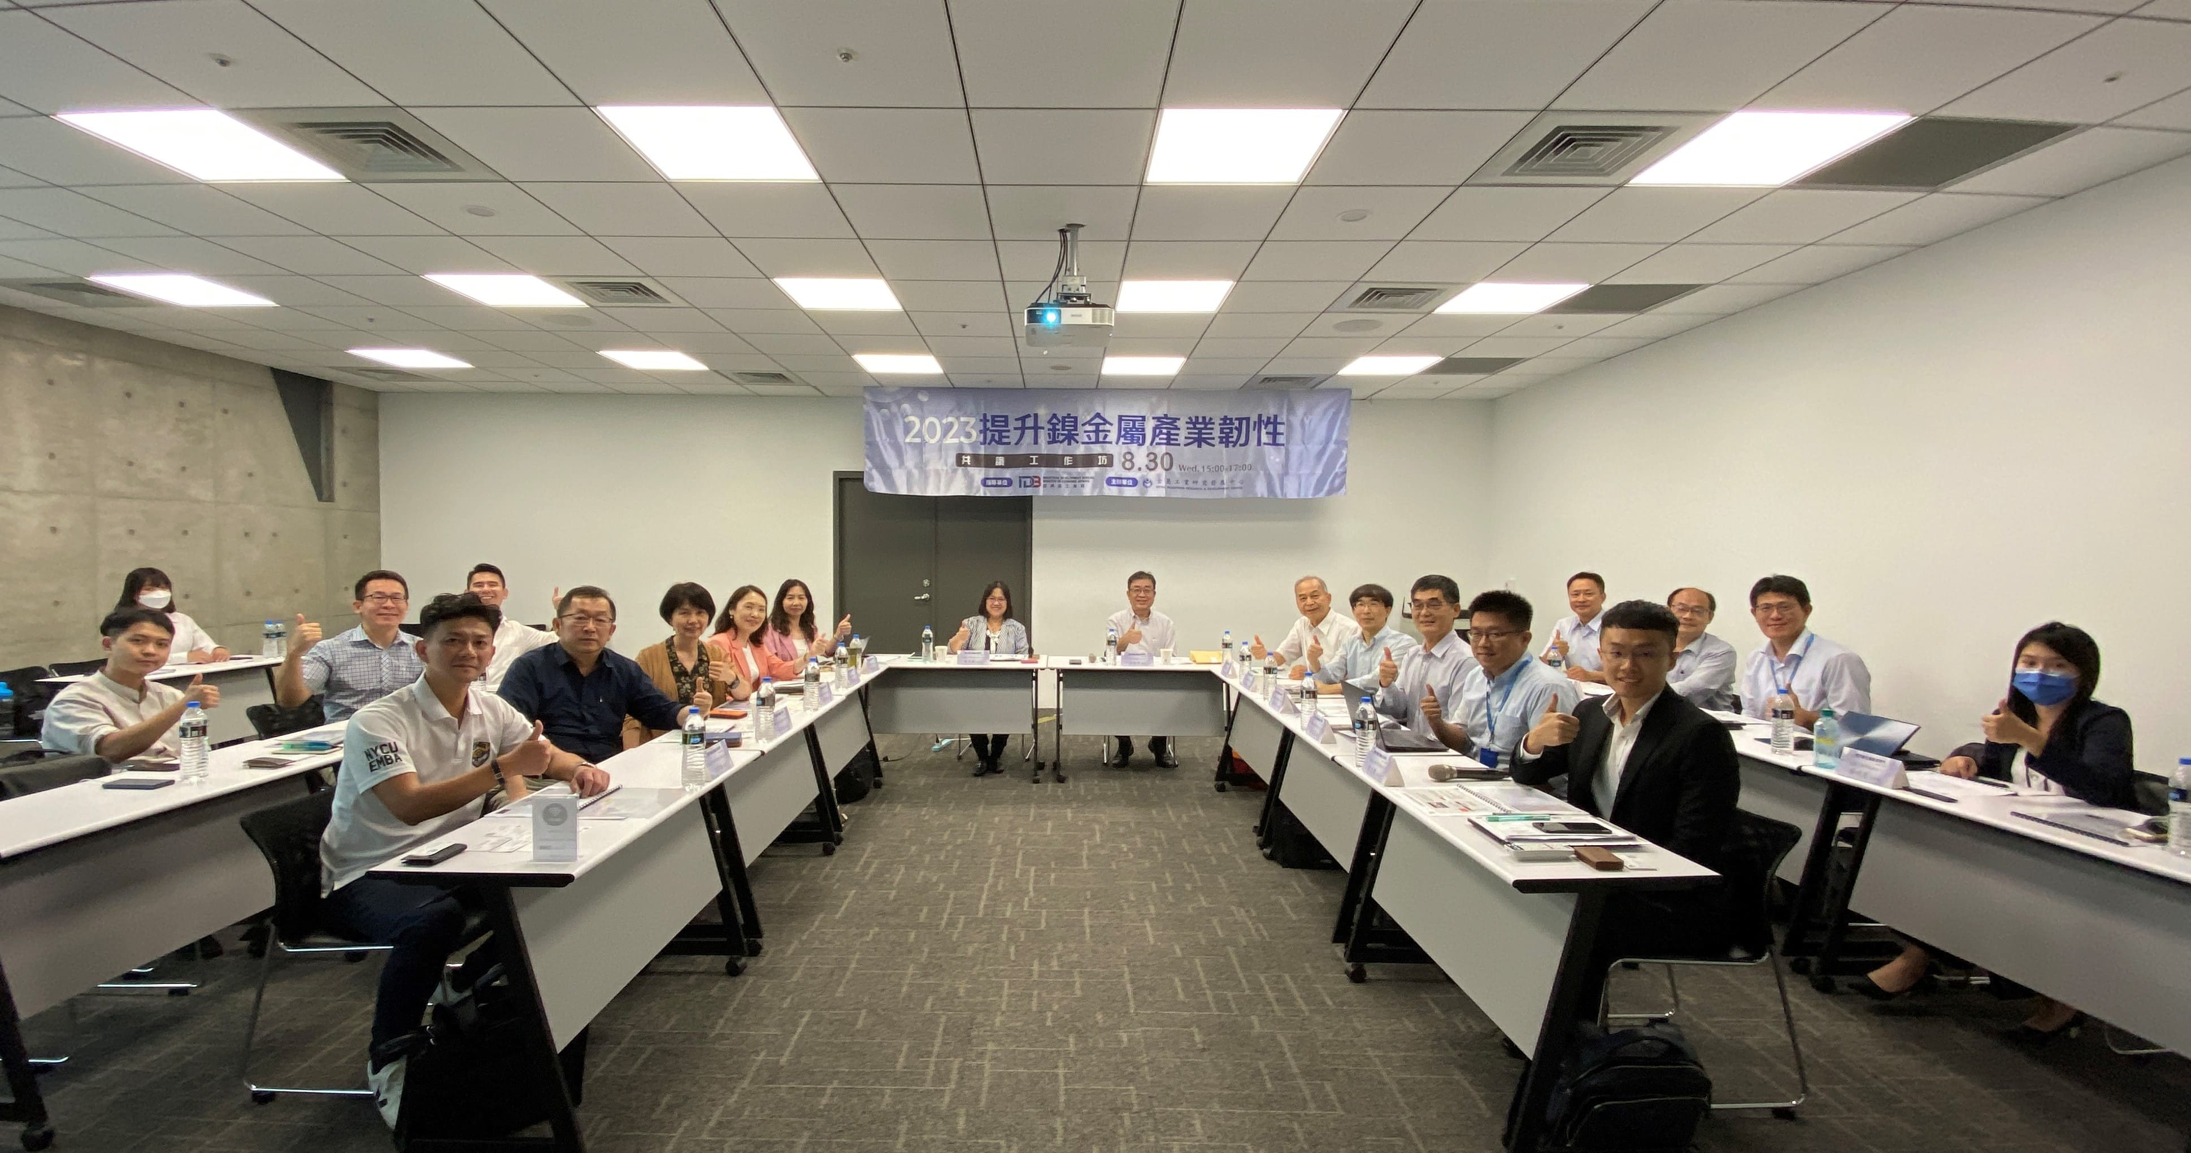

圖一、2023年提升鎳金屬產業韌性共識工作坊業者齊聚合照

